ГР.18-1 Задание на 27.04.2020 Техническое обслуживание турбинного оборудования Захаров Г.П.
Лекция: Виды антикоррозионных покрытий трубопроводов и арматуры.

ВИДЫ ИЗОЛЯЦИОННЫХ ПОКРЫТИЙ ТРУБОПРОВОДОВ
Одной из главных задач при проектировании нового стального трубопровода является выбор типа защитных антикоррозионных покрытий, в зависимости от его назначения и условий эксплуатации.
Защитные покрытия стальных труб могут быть антикоррозионными (ВУС, УС, ЦПП, ЭП изоляция), теплоизоляционными (ППУ, ППМ изоляция), специальными и комбинированными. Расскажем подробнее об антикоррозионных покрытиях стальных труб.
Защитные антикоррозийные покрытия труб могут быть как наружными – для защиты металла трубы от атмосферной и почвенной коррозии, так и внутренними – для защиты трубы от контактной коррозии и биокоррозии на внутренней поверхности трубопровода. В совокупности применение внутренних и наружных защитных покрытий позволяет эффективно бороться с электрохимической коррозией металла магистральных трубопроводов, тем самым значительно продлевая срок их службы.
Согласно классификации по ГОСТ 31445-2012 «Трубы стальные и чугунные с защитными покрытиями. Технические требования», покрытия труб делятся на три типа по виду используемых материалов:
1) Полимерные покрытия на основе синтетических полимеров: полиолефинов, полиамидов, фторопластов, термореактивных соединений и других.
Применяются преимущественно для подземной и подводной прокладки трубопроводов различного назначения.
Наиболее распространенным видом внутренних полимерных защитных покрытий является эпоксидное покрытие — применяется в основном для трубопроводов промышленного назначения, транспортирующих агрессивные среды, а также промысловых нефтепроводов и газопроводов.
Наиболее распространенным видом базовых наружных полимерных покрытий является полиэтиленовое покрытие – используется практически для всех типов трубопроводов, с температурой эксплуатации до +85°С. В трассовых условиях наиболее популярным методом является применение полимерных изоляционных лент.
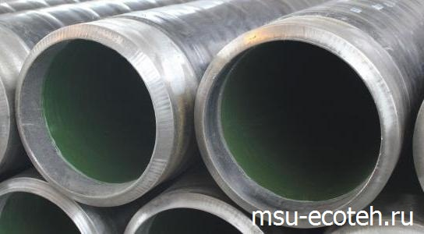
2) Неорганические стекловидные и органосиликатные покрытия на основе стеклоэмалей и органосиликатных композиций
Применяются преимущественно для подземной и подводной прокладки трубопроводов различного назначения.
Наиболее распространенным видом внутренних неорганических защитных покрытий песчаноцементное (ЦПП, цементно-песчаное) покрытие — применяется в основном для трубопроводов водоснабжения и напорной канализации. Также данный тип покрытия находит применение и в промышленных трубопроводах, так как имеет высокое сопротивление абразивному износу.
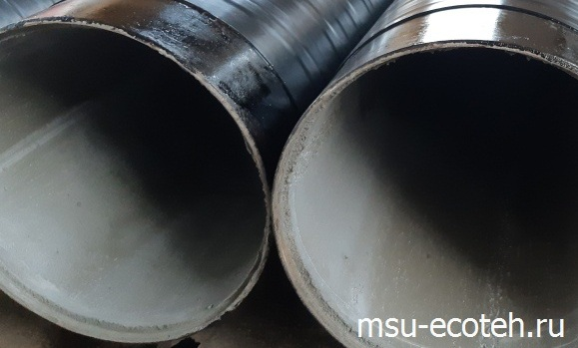
Наиболее распространенным видом наружных неорганических покрытий является стеклоэмалевое покрытие – применяется для высокотемпературной эксплуатации до +150°С в химически агрессивной среде.
3) Металлические и неметаллические неорганические покрытия на основе металлов и их сплавов.
Применяются преимущественно для наружной прокладки трубопроводов различного назначения.
Наиболее распространенным видом металлических защитных покрытий является цинкование, которое применяется для газопроводов и водопроводов общего назначения.
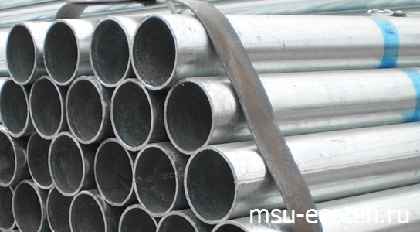
Основным документом, регламентирующим применение антикоррозионных защитных покрытий, на текущий момент является ГОСТ 9.602-2016 «Единая система защиты от коррозии и старения. СООРУЖЕНИЯ ПОДЗЕМНЫЕ. Общие требования к защите от коррозии». В нем классифицированы виды наружных защитных покрытий труб (Приложение Ж. Конструкция защитных покрытий строящихся и реконструируемых сооружений). Применение внутренних защитных покрытий регламентируют пункты 8.1.17 и 8.1.19 данного документа.
Еще одним документом, указывающим на необходимость применения внутренних защитных покрытий, наряду с наружными, является СП 31.13330.2012 «Водоснабжение. Наружные сети и сооружения». Так, пункт 11.33 данного документа гласит: «В целях исключения коррозии и зарастания водоводов и водопроводной сети, изготовленных из стальных труб и труб из ВЧШГ, должна быть предусмотрена защита внутренней поверхности таких трубопроводов покрытиями: цементно-песчаным, лакокрасочным, цинковым, полимерным и других».
Подводя итог, можно сказать, что на сегодняшний день применение защитных антикоррозийных покрытий является необходимым не только с точки зрения продления срока службы вводимых в эксплуатацию новых трубопроводов и улучшения их эксплуатационных характеристик, но и обязательным с точки зрения нормативно-правовой документации.
При выборе типа покрытия необходимо отталкиваться в первую очередь от назначения проектируемого трубопровода и условий его эксплуатации, но также немаловажным фактором является и экономическая составляющая, то есть стоимость применения определенного вида покрытий.
Опыт эксплуатации трубопроводов с внутренними и наружными защитными покрытиями показывает, что их применение позволяет впоследствии не только окупить затраты, но и сэкономить средства за счет снижения затрат на последующую эксплуатацию трубопровода.
Домашнее задание:
- Что является основной задачей при проектировании нового стального трубопровода
- Как классифицируются согласно ГОСТ 31445-2012 покрытия труб.
- Какие виды являются наиболее распространенным металлическими защитными покрытиями
Источники:
1 https://msu-ecoteh.ru/виды-изоляционных-покрытий/

